**美术课题成果材料附件：**

1、2014.3.12常州市教育局举办的“生命之水”绘画赛，崔芳老师辅导的学生姚馨怡获二等奖，沈俞均获三等奖。

2、201504河小学生在“常州市中小学绘画大赛郑陆镇专场比赛”中一举夺得“半壁江山”在《常州日报社》、常州市青少年活动中心联合郑陆镇共同举办的“常州市中小学绘画大赛郑陆镇专场比赛”中，三河口小学参赛选手获得了可喜的成绩。现场比赛在郑陆镇焦溪老街举行。参与本次大赛的有来自常州市天宁区的朝阳桥小学、新北区国英小学、武进区三河口小学共50多名学生。经过刘海粟美术馆三位专家现场打分，共评出8名常州市绘画风采少年。三河口小学共派出5名学生参赛，现场写生焦溪美景，其中4位学生获得“绘画风采少年”称号，占得了获奖人数的半壁江山。获奖的学生分别是李嘉怡、承于晴、朱子杰、徐蜀孜。

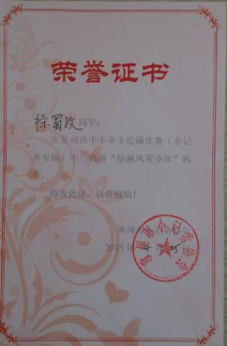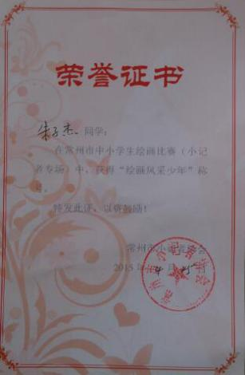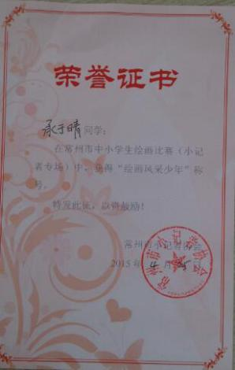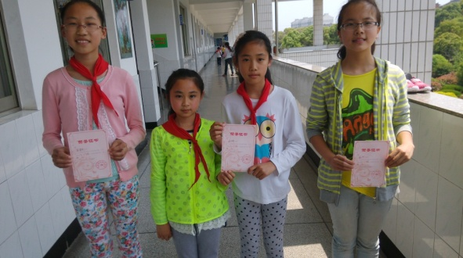 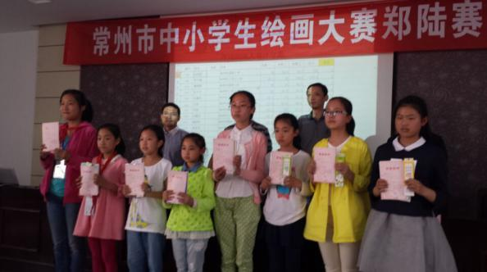

3、201505武进区中小学艺术节中，四（3）李嘉怡摄影《下棋的人们》获三等奖。四（3）承于晴绘画《树上树下》获三等奖。

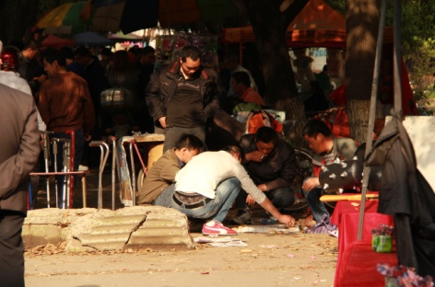 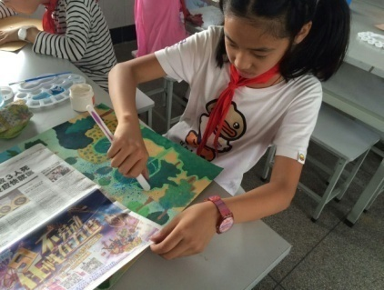

4、201602在常州市第八届生命之水绘画赛中，陆锦阳《沙漠里的清水》获一等奖，李文旭《月球上找到了水源》获二等奖，承于晴《《家乡的水》获三等奖。摄影赛中，李嘉怡《彩色的水》获二等奖。崔芳老师获优秀指导教师奖。

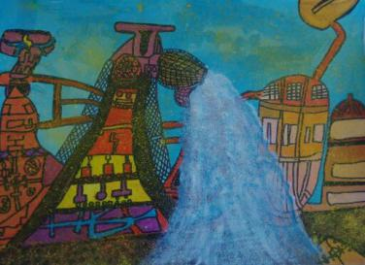 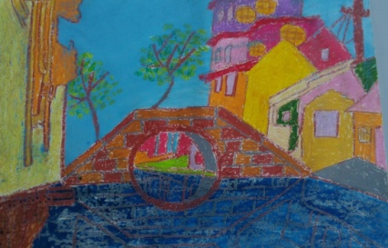 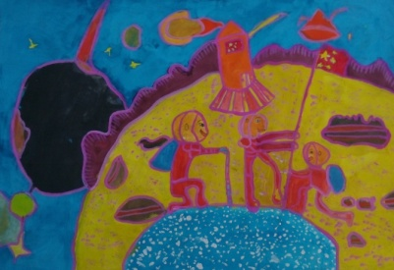

5、201601李思睿同学的环保小课题《变废为美 百变瓦楞纸》在江苏省教育厅，江苏省环保局举办的江苏省生态环保活动中优秀小课题三等奖。

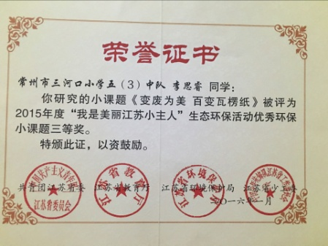

6、201606在江苏省中小学生环保绘画大赛中，金小荧的《家庭循环水》和江菲的《雪水变成干净水》获江苏省优秀奖。江苏省环境保护宣传中心

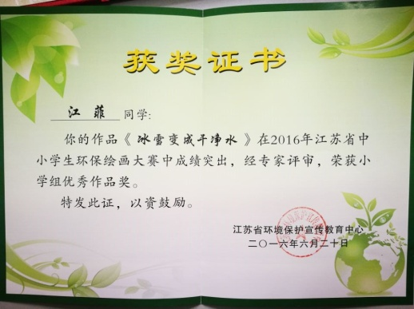 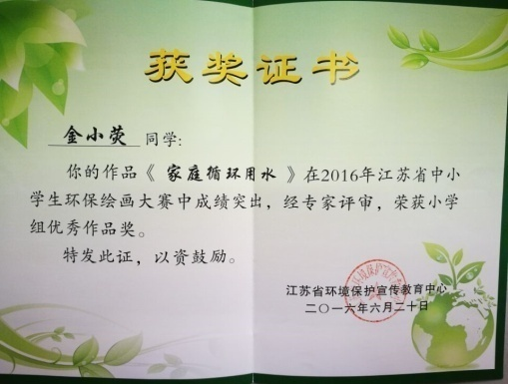

7、201611在常州市教育局和常州市科学技术协会举办的第二十八届青少年科技创新大赛科幻画比赛中，崔芳、刘方圆老师辅导的学生吕圣语同学的绘画作品《沙漠中的水》获一等奖，并送江苏省参加比赛。熊高乐同学的绘画作品《树屋》获二等奖。

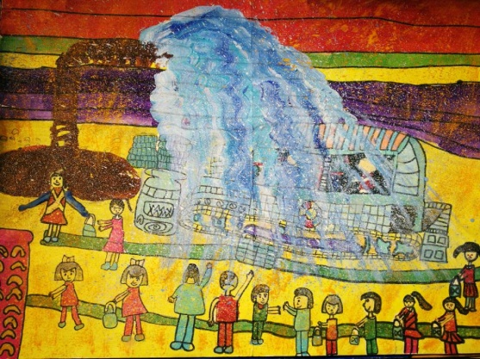 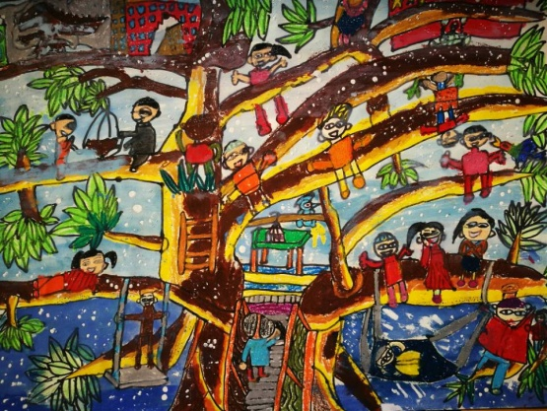

8、2014——2015，崔芳老师四课课例发表在苏少版《美术教师教学用书》上，分别是《叶子片片》《神奇的瓦楞纸》《这是我呀》《纸卷魔术》。这四课录像课被录用在教参光盘上。

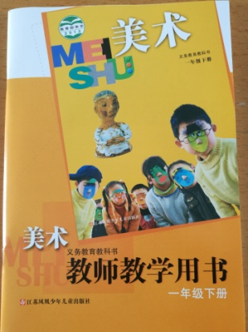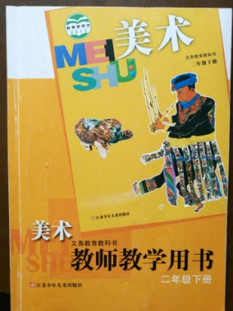 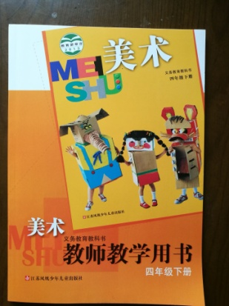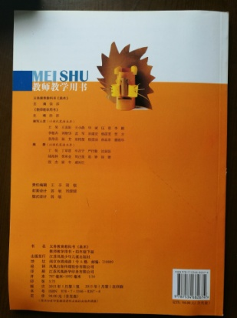

9、201610 崔芳的论文《校园里那三面美丽的墙——环保与美术教学“碰撞”的故事》发表在《中国美术教育》2016第五期。

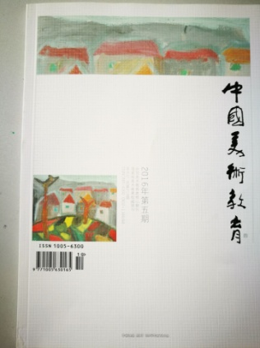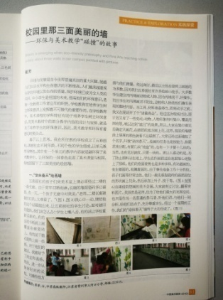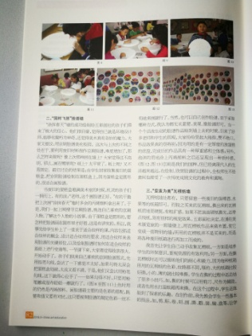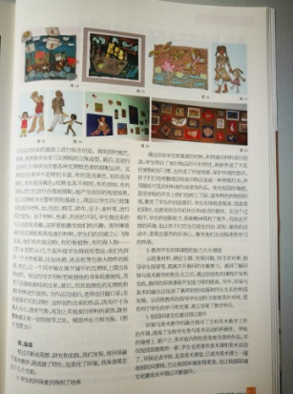

10、201406崔芳被评为校三好教师。

2015崔芳老师年度考核优秀并嘉奖。

201609崔芳老师被郑陆镇人民政府评为优秀教师。

2014 承叶老师被评为校级优秀青年教师，省优秀辅导教师，校级明星班主任

2015 承叶老师被评为校级教科研先进个人，区级嘉奖。

2014 赵华刚老师在区基本功竞赛中获三等奖。

2015 赵华刚老师辅导的学生电脑绘画作品获区三等奖。

